Схемы границ территорий, прилегающих к вокзалам

Железнодорожный вокзал
ул. им. Островского, д. 33
Обозначения: Граница прилегающей территории
Для объектов стационарной торговли и общественного питания - 50 метров
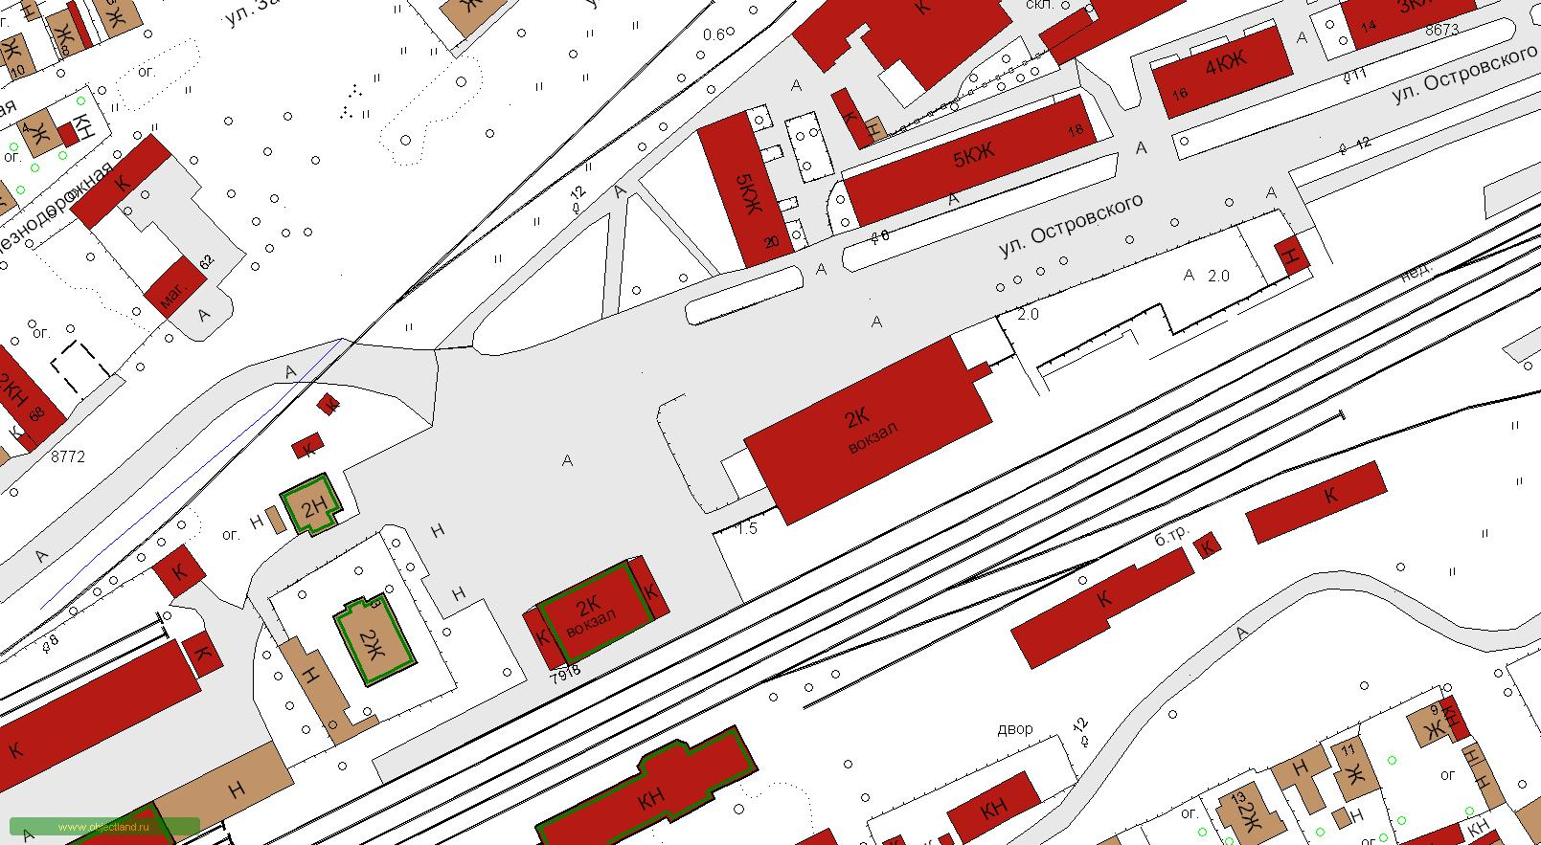

Автовокзал
ул. им. Островского, д. 35
Обозначения: Граница прилегающей территории
Для объектов стационарной торговли и общественного питания - 50 метров
Ул. им. Островского

Схемы границ территорий, прилегающих к розничным рынкам

Универсальный розничный рынок ООО «Элита»
пл. Революции, д. 5
Обозначения: Граница прилегающей территории
Для объектов стационарной торговли и общественного питания - 50 метров
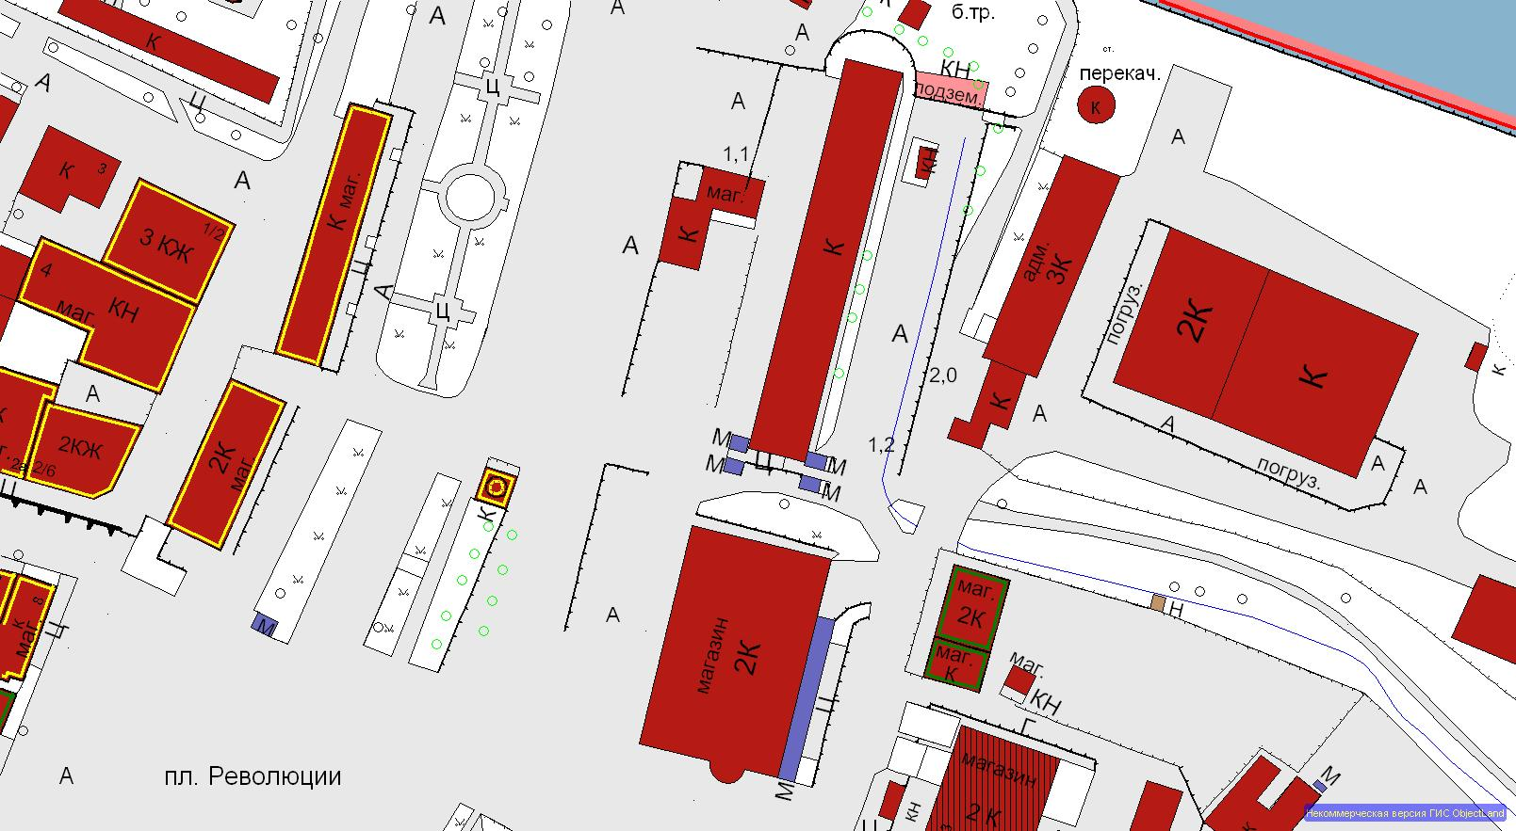

Сельскохозяйственный рынок
СПСК «Кинешемский сельскохозяйственный рынок»
ул. Плесская, д. 8
Обозначения: Граница прилегающей территории
Для объектов стационарной торговли и общественного питания - 50 метров
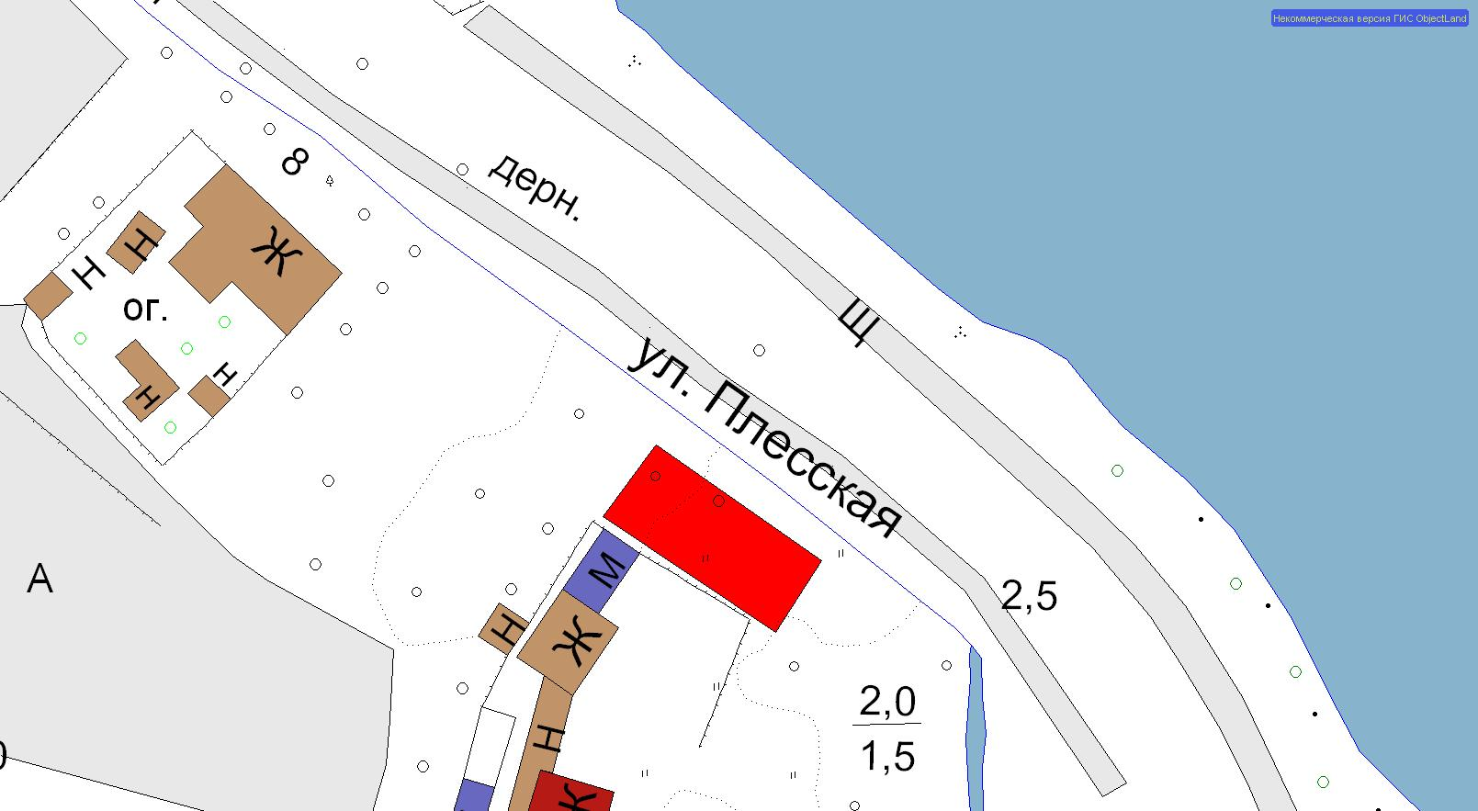

Схемы границ территорий, прилегающих к местам массового скопления граждан

МУ «Кинешемский Парк культуры и отдыха им.35-летия Победы»
ул. Завокзальная, д. 7
Обозначения: Граница прилегающей территории
Для объектов стационарной торговли и общественного питания - 50 метров
